UBND 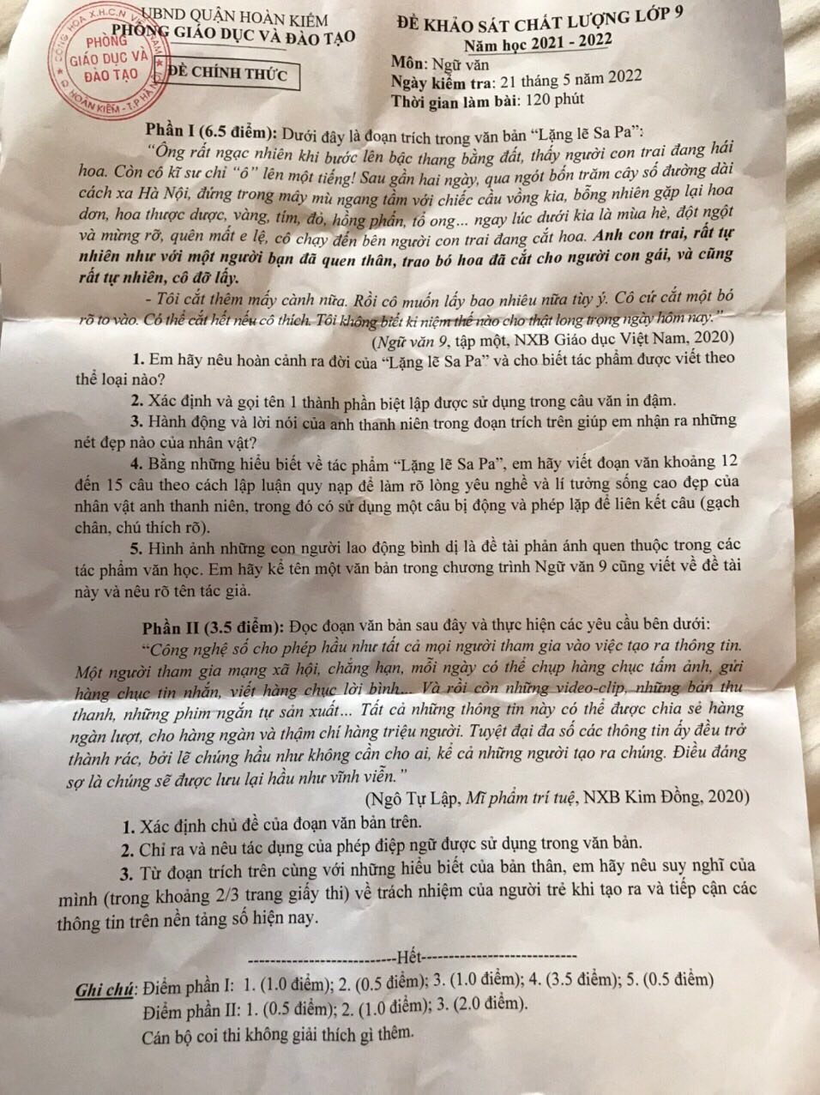QUẬN HOÀN KIẾM  PHÒNG GIÁO DỤC VÀ ĐÀO TẠO  HƯỚNG DẪN CHẤM | ĐỀ KHẢO SÁT CHẤT LƯỢNG LỚP 9  Năm học 2021-2022  Môn: Ngữ văn  Ngày kiểm tra: 21 tháng 5 năm 2022  Thời gian làm bài: 120 phút

Dưới đây là hướng dẫn chấm Khảo sát môn Ngữ văn năm học 2021-2022. Giáo viên lưu ý chấm cẩn thận, linh hoạt, đúng đặc trưng bộ môn Ngữ văn, tôn trọng ý kiến cá nhân cũng như cách diễn đạt của học sinh. Đối với những phát hiện sáng tạo, thể hiện rõ năng lực của học sinh, phù hợp với yêu cầu của đề bài, giáo viên cần động viên và có thể thưởng điểm cho học sinh trong phạm vi điểm tối đa dành cho câu hỏi đó.
Câu | Nội dung | Biểu điểm
Phần I
Câu 1  (1.0 điểm) | - Hoàn cảnh sáng tác:  + Năm 1970, thời kì xây dựng chủ nghĩa xã hội ở miền Bắc  + Là kết quả của chuyến đi thực tế lên Lào Cai của tác giả  - Thể loại: Truyện ngắn | 0.25  0.25  0.5
Câu 2  (0.5 điểm) | - Chỉ ra 1 trong 2 (hoặc cả 2) cụm:  + rất tự nhiên như với một người bạn đã quen thân  + và cũng rất tự nhiên  - Gọi tên: thành phần phụ chú | 0.25  0.25
Câu 3  (1.0 điểm) | Những nét đẹp của nhân vật:  - Hiếu khách, cởi mở, nhiệt tình  - Lịch thiệp, tâm hồn lãng mạn, tinh tế  HS có thể nêu chạm các ý trên -> đạt điểm tối đa | 0.5  0.5
Câu 4  (3.5 điểm) | 1. Về hình thức:  - Đúng đoạn văn quy nạp.  - Đủ số câu, diễn đạt trôi chảy, không mắc lỗi  2. Về nội dung:  Học sinh phân tích để làm rõ lòng yêu nghề và lí tưởng sống cao đẹp của nhân vật anh thanh niên. Cần đảm bảo các ý cơ bản sau:  * Hoàn cảnh sống và làm việc của nhân vật: sống và làm việc một mình trên đỉnh Yên Sơn cao 2600m, làm công tác khí tượng kiêm vật lí địa cầu, công việc vất vả và lặp đi lặp lại mỗi ngày.  * Lòng yêu nghề:  - Anh quan niệm “khi ta làm việc, ta với công việc là đôi…”  - Anh vượt qua tất cả những khó khăn về thời tiết khắc nghiệt, giờ giấc ngặt nghèo… để hoàn thành nhiệm vụ  - Nếu sống thiếu công việc, anh “buồn đến chết mất”  - Coi trọng và đặt công việc lên trên hết: không quên giờ ốp…  *Lí tưởng sống cao đẹp  - Lời tự vấn “Mình sinh ra là gì? Mình đẻ ở đâu? Mình vì ai mà làm việc?”… thể hiện sự tự ý thức về ý nghĩa cuộc sống  - Làm việc 4 năm trên đỉnh Yên Sơn, và vẫn luôn “tị” với người cha được ra trận và người đồng nghiệp ở đỉnh Phan-xi-păng  - Quan niệm về hạnh phúc của anh  *Nghệ thuật  Xây dựng hình tượng nhân vật thông qua ngôn ngữ và hành động, ngôi kể thứ ba, tình huống truyện tự nhiên,…  (HS không bắt buộc nêu đủ tất cả các dẫn chứng trên, nhưng đoạn văn thể hiện khả năng chọn lọc dẫn chứng phù hợp với luận cứ, biết phân tích để làm rõ -> có thể đạt điểm nội dung từ 1.75-2.5)  3. Yêu cầu Tiếng Việt: Gạch chân và ghi chú thích một câu bị động, phép lặp  (Không gạch chân và ghi chú thích: không tính điểm) | 0.25  0.25  0.25  1.0  1.0  0.25  0.5
Câu 5  (0.5 điểm) | - Tác phẩm: Đoàn thuyền đánh cá  - Tác giả: Huy Cận | 0.25  0.25
Phần II
Câu 1  (0.5 điểm) | Chủ đề: Rác thông tin trên mạng xã hội thời đại công nghệ số / Rác thông tin trên mạng xã hội/ Sự tràn lan và thiếu kiểm soát của thông tin trên mạng xã hội hiện nay  HS có thể nêu thành 1 câu đủ C-V, có cách diễn đạt khác, miễn là nêu đúng nội dung chính của văn bản là nói về thông tin trên mạng xã hội và tính chất, đặc điểm của thông tin đó. | 0.5
Câu 2  (1.0 điểm) | - Chỉ ra phép điệp ngữ: hàng chục…, những…, hàng ngàn…(HS nêu được 2 trong 3 điệp ngữ -> đạt điểm tối đa)  - Tác dụng:  + Tạo nhịp điệu cho đoạn văn  + Nhấn mạnh vào sự phong phú và độ lan tỏa chóng mặt của các loại thông tin trên không gian mạng | 0.5  0.25  0.25
Câu 3  (2.0 điểm) | * Hình thức: Viết thành đoạn văn hoặc bài văn có bố cục hợp lí, diễn đạt rõ ý, liên kết tốt.  * Nội dung: Đảm bảo các ý sau:  - Nêu thực trạng người trẻ tạo ra và tiếp cận các thông tin trên nền tảng số hiện nay (có cả tích cực và tiêu cực và những tác động của chúng)  - Nguyên nhân của thực trạng tiêu cực:  + Không có định hướng  + Tính ẩn danh của mạng xã hội  + Thiếu nhận thức về trách nhiệm của bản thân khi đăng tải/ lan truyền thông tin xấu, độc (rác mạng)  - Giải pháp và liên hệ, rút ra bài học cho bản thân: trách nhiệm của người trẻ khi tạo ra và tiếp cận các thông tin trên nền tảng số  + Tạo ra nội dung: lành mạnh, tích cực, có ý nghĩa (cần thận trọng)  + Tiếp cận thông tin: cần trang bị “bộ lọc”, chọn nguồn chính thống, không lan truyền rác mạng  * Trên đây chỉ là những gợi ý, GV cần linh hoạt trong khi chấm, tôn trọng các ý kiến cá nhân hợp lí và đúng chuẩn mực. | 0.5  0.5  0.25  0.75

